HUMANITARNA AKCIJA

„PLASTIČNIM ČEPOVIMA DO SKUPIH LIJEKOVA“

Inicijativu za hvale vrijednu akciju prikupljana čepova, u sklopu akcije „Plastičnim čepovima do skupih lijekova“ Udruge oboljelih od Leukemije i Limfoma, u DV „Snješko“ pokrenula je Rozana Grbac, majka našeg polaznika.
Sama akcija trebala je trajati tijekom mjeseca svibnja, no zbog velikog interesa trajanje akcije produžilo se i na mjesec lipanj. Pripremili smo jednu kutiju za odlaganje čepova, no najzad smo prikupljenim čepovima ispunili velik dio hola vrtića.
Zahvaljujemo svima koji su i ovaj puta pokazali svoju humanost. Uz roditelje djece polaznika te djelatnike „Snješka“ čepove su donirali:
- Adrenalin park Kupjak
- Crveni križ Delnice – Klub mladih
- DAAF d.o.o., Skrad
- 7. razred Osnovne škole Dr. B. Markovića uz doprinos ostalih polaznika škole i Područnog odjela Stara Sušica
- Osnovna škola Skrad
- Policijska postaja Delnice
- Restoran „Bijela Ruža“
- T.O. Ravnica, Delnice
- Trgovina Krk - poslovnica Ravna Gora
- TSK „Ravnogorac“, Ravna Gora
- Vatrogasno društvo Stara Sušica
- Žitelji Ravne Gore, Kupjaka, Delnica, Skrada i Lokava.
Zahvaljujemo Obrtu za prijevoz i trgovinu M&M Abramović iz Ravne Gore za transport te Pilani Vincek iz Završja Podbelskog na skladištenju čepova do preuzimanja i odvoženja do završne lokacije.
Tijekom same akcije imali smo čast ugostiti drage donatore i stvarati nove suradnje. Bili smo dio jedne posebno vrijedne humane „priče“ te ovim putem od srca zahvaljujemo inicijatorici akcije Rozani Grbac koja se vrlo aktivno uključila i u organizaciju prijevoza čepova do odredišta.

„Učini svoje malo dobra tamo gdje jesi;
to su ti mali komadići dobra zajedno koji preplavljuju svijet.“ D.T.
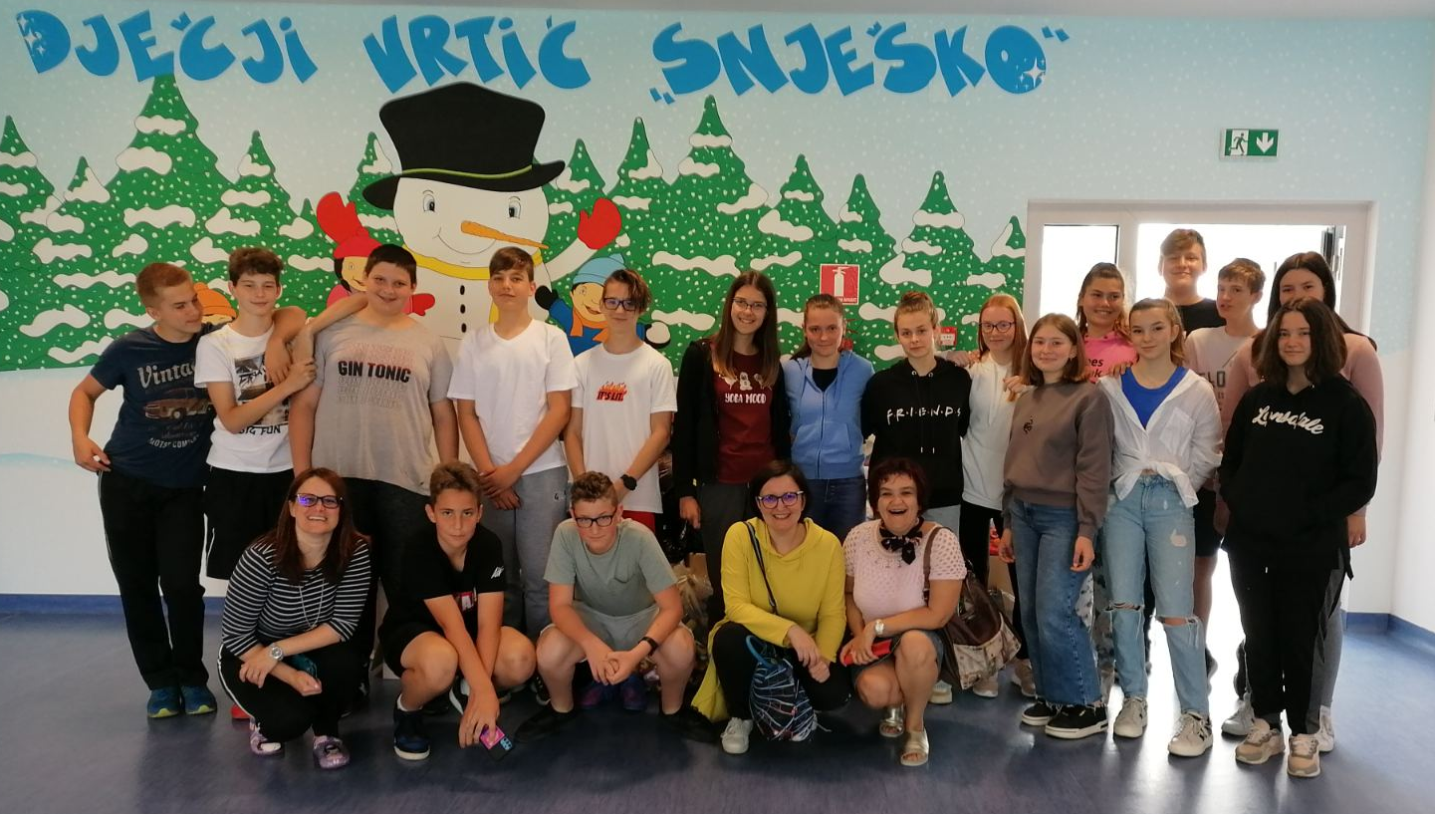

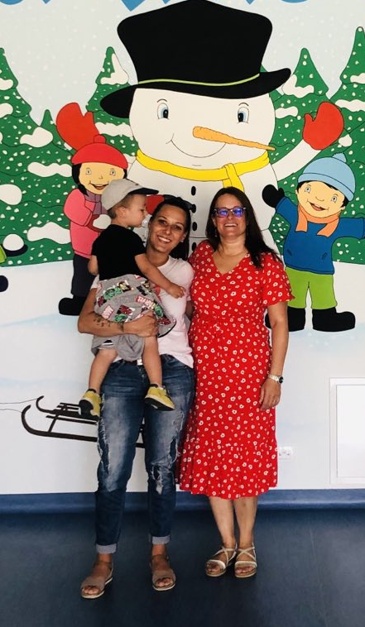

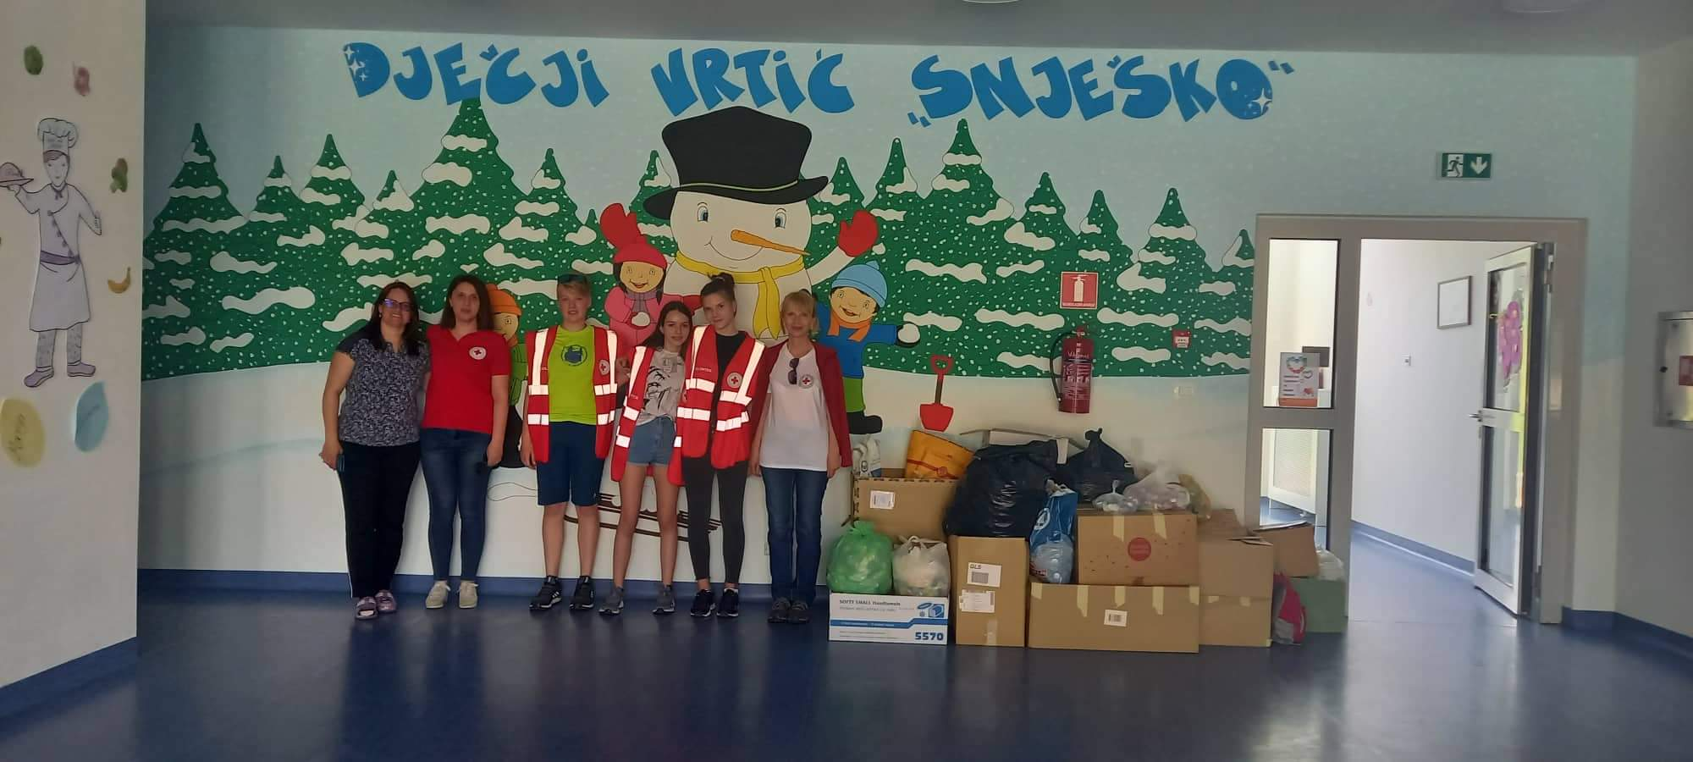

Pripremila: Helena Skender

